平成２７年度 数値解析法演習 レポート課題

○５月１５，２２日 課題
教科書pp. 144～149のプログラムを用いて，以下の課題1－3，5についてレポートを作成せよ．レポートは22日の授業中にチェックするので印刷すること．
（レポート：10点，15日小テスト：8点，22日小テスト：6点（合計24点））

注意：
・void mainはint mainの方がよい．
・本当はgoto文を使うのは良くない．
・このプログラムの関数の引数はK&R型になっているので，プログラミングの授業で習ったANSI型に直した方がよい．
例えば，
void miya(a, b){
int a;
int b;
......
は，
void miya(int a, int b){
......
のように書くべき．プロトタイプ宣言も同様に修正する．

課題１．
作成したプログラムを用いて，以下のに対して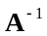を求める．出力結果を示せ．
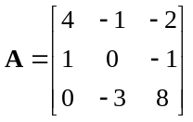
出力結果
===== 元の行列 =====

1: 4.0000 -1.0000 -2.0000
2: 1.0000 0.0000 -1.0000
3: 0.0000 -3.0000 8.0000
===== 逆行列 =====
1: -1.5000 7.0000 0.5000
2: -4.0000 16.0000 1.0000
3: -1.5000 6.0000 0.5000

行列式 = 2.0000

課題２．
作成したプログラムにより，以下の連立一次方程式の解を求める．出力結果を示せ．
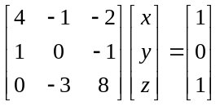
===== 係数行列と定数 =====

4.0000 -1.0000 -2.0000 1.0000
1.0000 0.0000 -1.0000 0.0000
0.0000 -3.0000 8.0000 1.0000
===== 掃出法による連立一次方程式の解 =====

x= x[1] = 0.0156
y= x[2] = -0.0469
z= x[3] = 1.0000

課題３．
教科書pp. 144～145のプログラムE01について，教科書p. 14アルゴリズム1.1における，
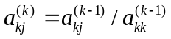
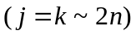
および，
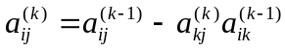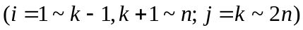
を計算している部分をそれぞれ抜き出せ．

→for (j = k; j < N1; j++){ a[k][j] = a[k][j] / ak; }

→for (j = k; j < N1; j++){ a[i][j] = a[i][j] - aik*a[k][j]; }

